ЧЕЛЯБИНСКАЯ ОБЛАСТЬ

АДМИНИСТРАЦИЯ
ЗЛАТОУСТОВСКОГО ГОРОДСКОГО ОКРУГА
ПОСТАНОВЛЕНИЕ

21.04.2026 г. | № | 137-П/АДМ
г. Златоуст
О внесении изменений
в постановление Администрации Златоустовского городского
округа Челябинской области
от 21.04.2016 г. № 172-П
«О составе административной комиссии Златоустовского городского округа»

В целях уточнения действующего правового акта ввиду кадровых изменений, руководствуясь Законом Челябинской области от 27.05.2010 г.
№ 583-ЗО «Об административных комиссиях и о наделении органов местного самоуправления государственными полномочиями по созданию административных комиссий и определению перечня должностных лиц, уполномоченных составлять протоколы об административных правонарушениях»,
ПОСТАНОВЛЯЮ:
1. Пункт 1 постановления Администрации Златоустовского городского округа Челябинской области от 21.04.2016 г. № 172-П «О составе административной комиссии Златоустовского городского округа» (в редакции от 17.07.2017 г. № 304-П, от 26.10.2018 г. № 445-П, от 23.01.2019 г. № 30-П,
от 03.02.2021 г. № 57-П/АДМ, от 08.02.2021 г. № 66-П/АДМ, от 01.03.2021 г.
№ 102-П/АДМ, от 03.11.2021 г. № 500-П/АДМ, от 15.11.2021 г. № 513-П/АДМ; от 22.03.2022 г. № 106-П/АДМ; от 14.11.2022 г. № 494-П/АДМ; от 21.03.2023 г. № 91-П/АДМ; от 05.09.2023 г. № 334-П/АДМ; от 14.09.2023 г. № 350-П/АДМ;
от 09.02.2024 г. № 33-П/АДМ; от 04.06.2024 г. № 181-П/АДМ) изложить
в следующей редакции:
«1. Утвердить состав административной комиссии Златоустовского городского округа:
Дьячков А.А. | - | заместитель Главы Златоустовского городского округа по общим вопросам, председатель административной комиссии
Леонов К.А. | - | начальник территориального отдела по району проспекта имени Ю.А. Гагарина Администрации Златоустовского городского округа, заместитель председателя административной комиссии
Арсентьева С.В. | - | начальник Управления архитектуры  и градостроительства Администрации Златоустовского городского округа
Ахметгареева Е.Г. | - | заместитель начальника Управления муниципальной милиции Администрации Златоустовского городского округа
Бобылкова А.В. | - | заместитель начальника юридического отдела Комитета по управлению имуществом Администрации Златоустовского городского округа
Горлина И.Н. | - | начальник отдела промышленности, сельского хозяйства и потребительского рынка Экономического управления Администрации Златоустовского городского округа
Карандашов А.В. | - | заместитель руководителя по благоустройству  муниципального казенного учреждения Златоустовского городского округа «Управление жилищно-коммунального хозяйства»
Комиссарова Е.А. | - | инженер муниципального казенного учреждения «Капитальное строительство» (по согласованию)
Лось Л.М. | - | техник Управления муниципальной милиции Администрации Златоустовского городского округа
Митякин С.Н. | - | начальник Отдела экологии и природопользования Администрации Златоустовского городского округа
Суханова Л.В. | - | ответственный секретарь административной комиссии
Цивилев И.Ю. | - | руководитель Аппарата Администрации Златоустовского городского округа
2. Пресс-службе Администрации Златоустовского городского округа (Семёнова А.Г.) опубликовать постановление в газете «Златоустовский рабочий» и разместить на официальном сайте Златоустовского городского округа в сети «Интернет».
3. Организацию и контроль за выполнением настоящего постановления возложить на заместителя Главы Златоустовского городского округа по общим вопросам Дьячкова А.А.
4. Настоящее постановление вступает в силу со дня его подписания.
Исполняющий обязанности Главы  Златоустовского городского округа | 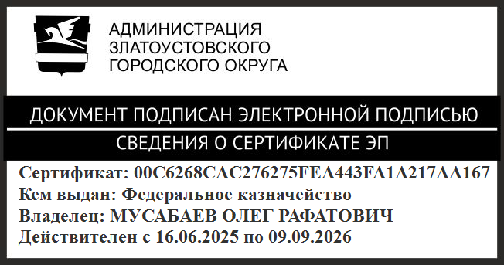 | О.Р. Мусабаев

